**連蔚瑄 s1042701 － Question 1**

1. 題目

Write a Perl script to display “Hello PERL!” using  
a. Simple print command  
b. Assign “Hello PERL!” to a variable and print it via the variable

1. 程式碼

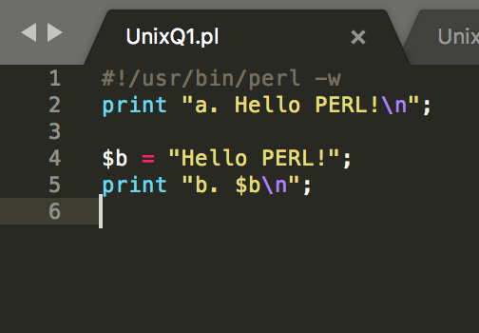

1. 執行方法與結果

在terminal 輸入perl UnixQ1.pl 即可執行

